ПЛАН ЗАСТРОЙКИ
КОМПЕТЕНЦИИ
Парикмахерское искусство

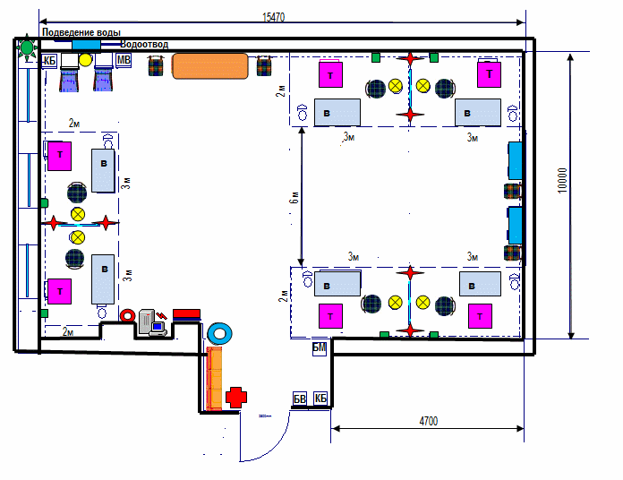

Спецификация оборудования

 | Огнетушитель | БМ,БВ | Бак для мусора, для волос |  | Штатив напольный |  | Мойка
 | Шкаф |  | Оконные блоки |  | Стул парикмахерский |  | Стойка для препаратов
 | Таймер электронный |  | Стол для работы |  | Щетка + Совок |  | Стол демонстрационный
 | Стол для препаратов | В | Весы |  | Корзина для мусора |  | Кулер
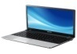 | Компьютер |  | Модульное рабочее место |  | Вентиляция | КБ | Корзина для белья
 | Аптечка | Т | Тумбочка |  | Точка электропитания |  | Стул

План 1 рабочего места участника  В  2 м  Т | Спецификация оборудования на 1 рабочее место  (рабочее место участника – 2 м х 3 м)  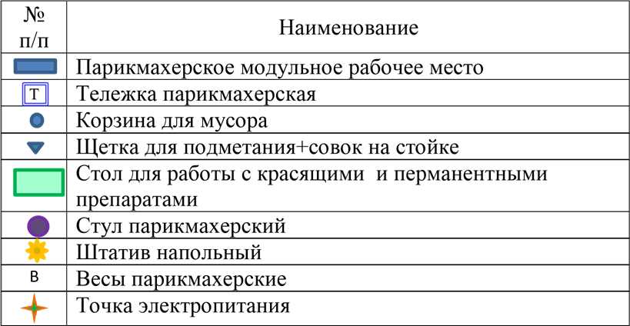  Лампа дневного света
3 м

План застройки комнаты экспертов План застройки комнаты Главного эксперта

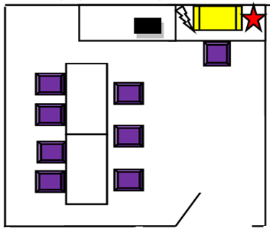
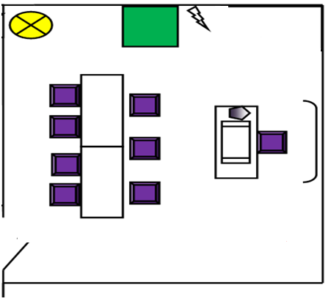

План застройки комнаты конкурсантов План застройки склада

